UV F2B505

Sécurité informatique et Réseaux

TP VPN
VO LE MINH Quan
KOUNGA Frederic Franck

1. Le réseau émulé

1.2 Topologie du réseau de test
Bien vérifié => les machines sont bien configurées comme la topologie

2. Un VPN SSL : OpenVPN

2.1 Création d’un VPN réseau à réseau
- ipY ?
- L’adresse IP du machine gateway à distance
- Quel est le rôle de tun1 ?
- Définir une nouvelle interface virtuelle
- Expliquez le sens de l’opération ?
- Configurer la passerelle gw1 : route add -net 192.168.2.0/24 gw 100.0.0.12
=> faire le routage pour transmettre des paquets
- Quel type de trafic est échangé ? ping du pc2 au pc1
- Ecoute sur pc1
=> Les paquets ARP et ICMP
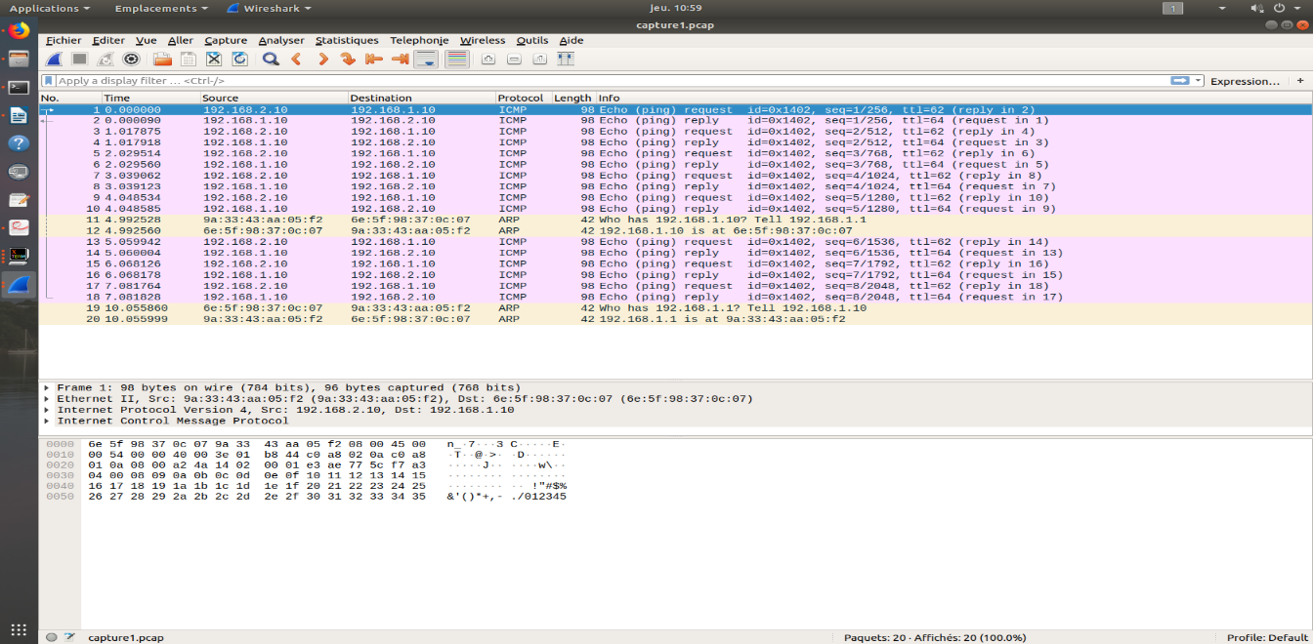
- Ecoute sur pc3 : 2 gateways communiquent entre eux par des paquets UDP, non sécurisé
=> WireShark peut lire la payload => décoder en choisissant le bon filtre
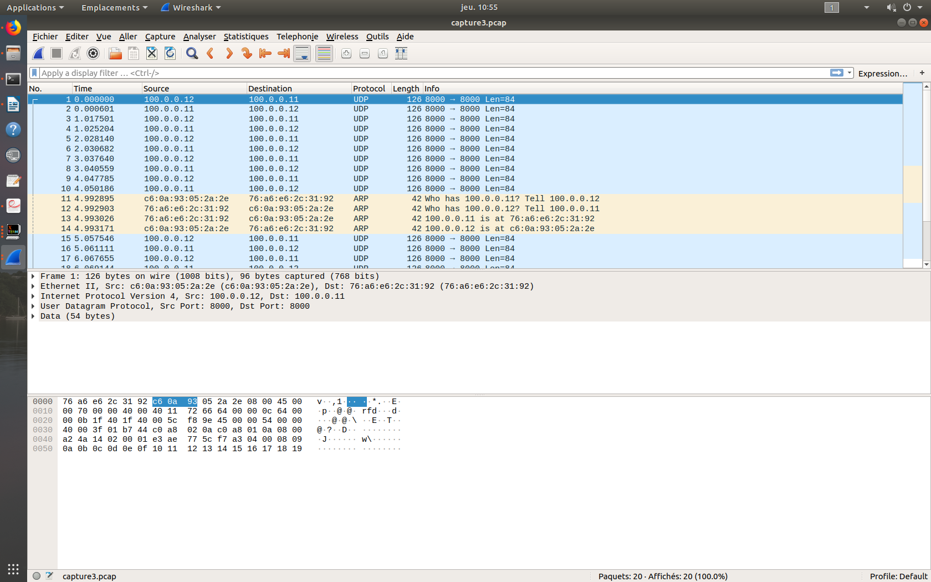
- Filtre OpenVPN => pas bon
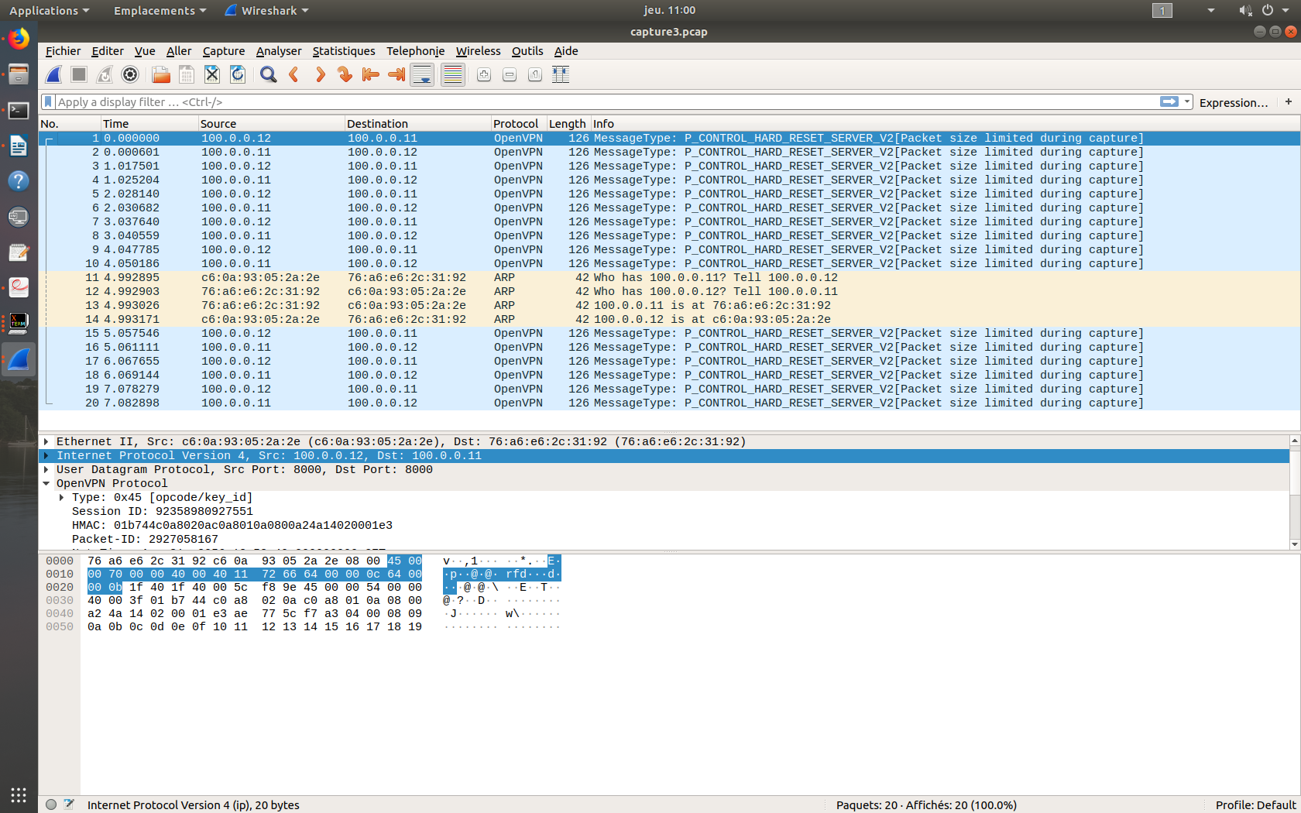
- Décoder avec le filtre IPv4 => bon, on peut voir les paquets en clair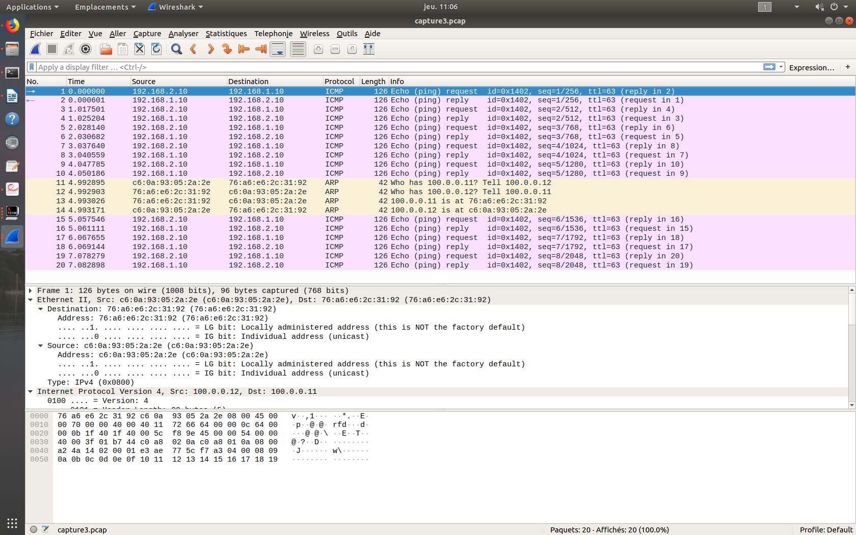e
- Encapsulation
- Mettre des paquets IPv4 et ICMP dans UDP
- En général, c’est le fait d’injecter des paquets dans la charge utile d'autres paquets.

L’option compression
On émet un ping du pc1 au pc2

Ecoute sur le pc1
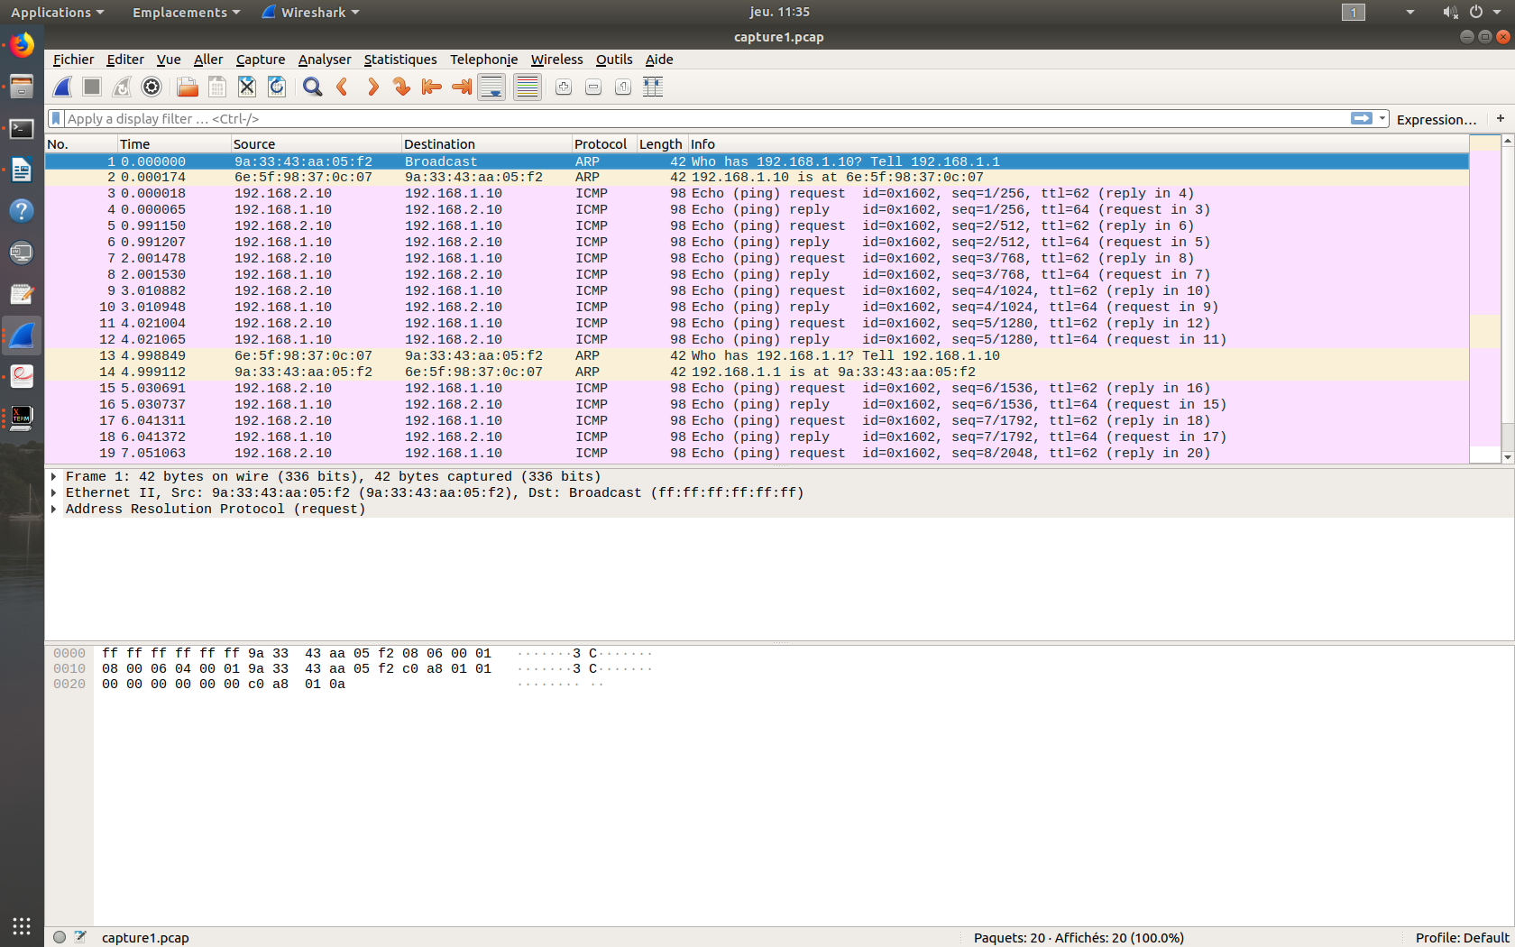

Ecoute sur le pc3
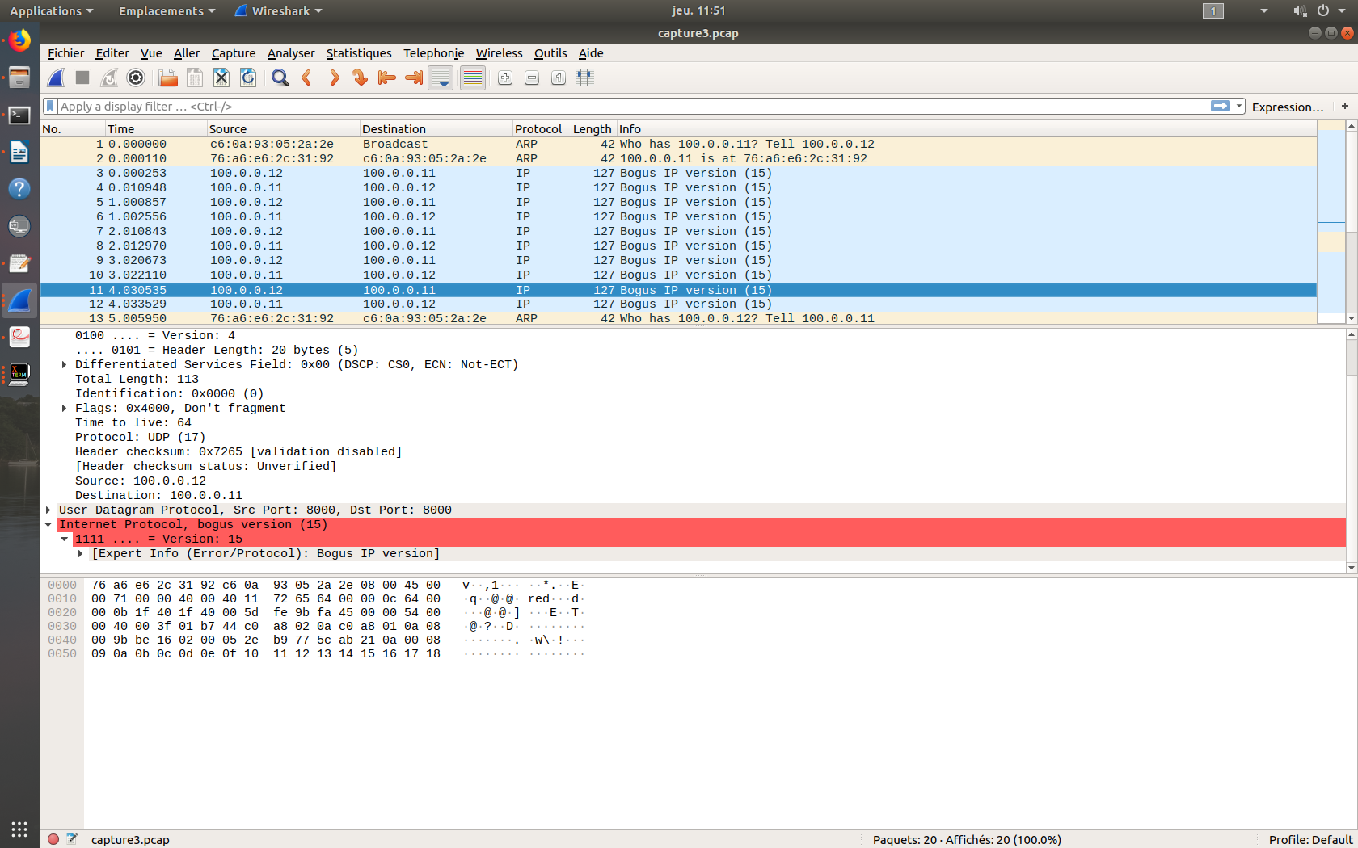

Remarque
=> On ne peut plus lire le contenu des paquets (Wireshark n’est pas très intelligent)
=> Ils sont compressés non sécurisés
=> Peut-être que quelqu’un pourrait décompresser en utilisant l’algorithme exact

2.2 Sécurisation du VPN

2.2.1 Chiffrement
Les données sont bien chiffrées de manière symétrique

Ecoute sur pc3
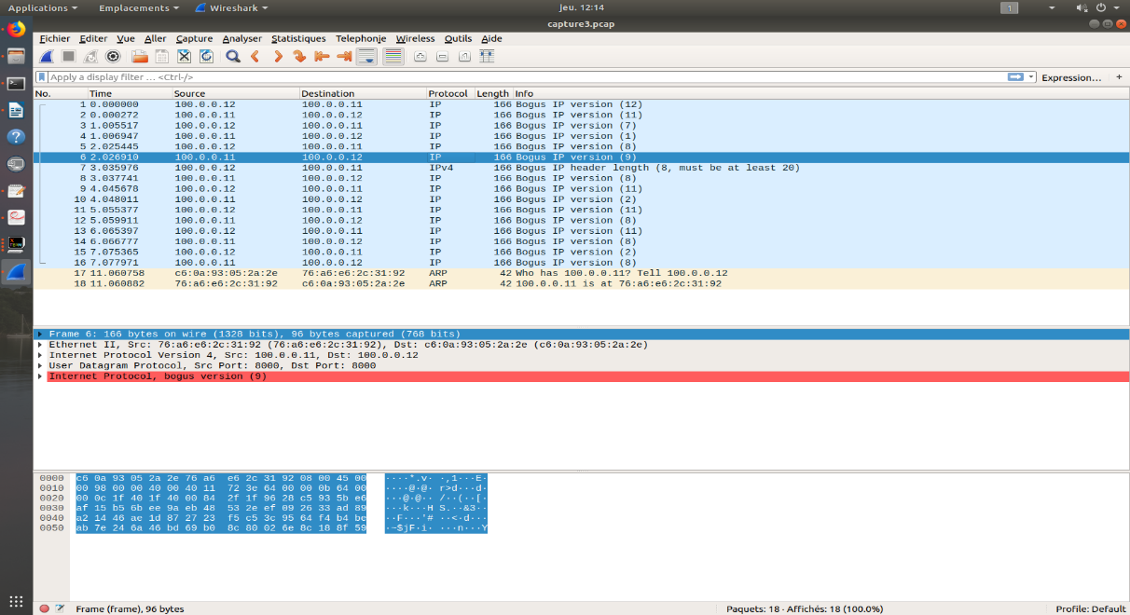

Ecoute sur le pc1
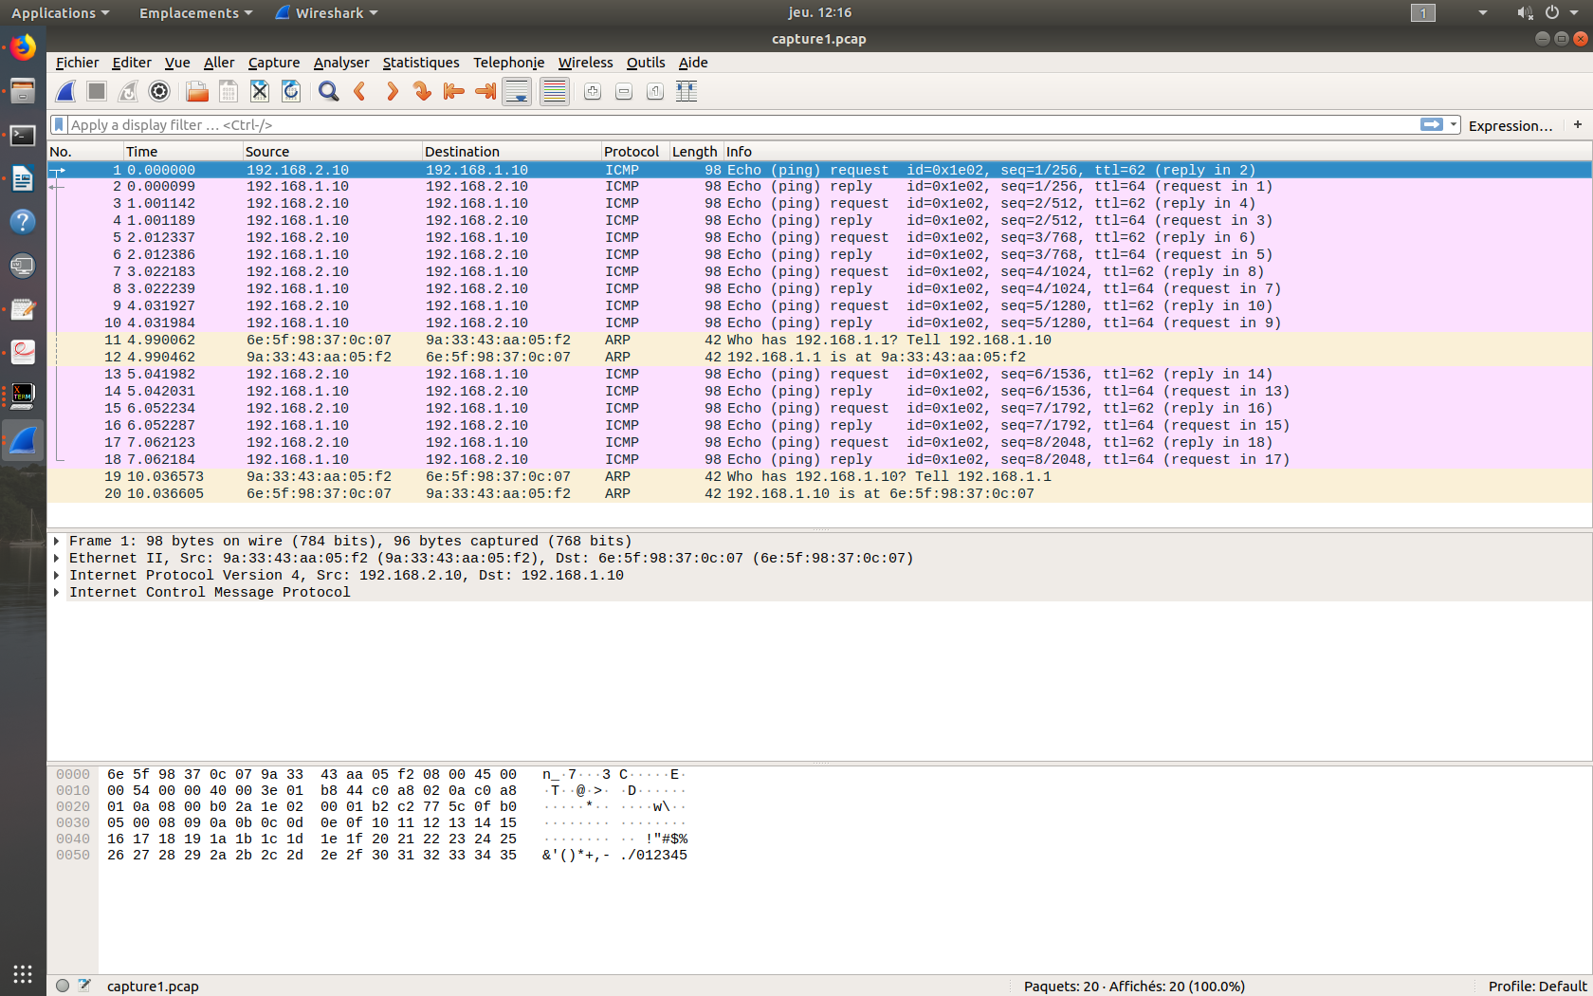
=> Bien chiffrée au pc3 et bien déchiffrée au pc1
=> Si on lance un gateway avec la clé et un autre sans clé =>Erreur d’établir la connexion

2.2.2 Génération de certificats
- Que génère-t-on à chaque étape
- 1e : la clé privée et le certificat de l’autorité de certification (CA)
- 2e : la clé privée et la demande de certificat pour gw1
- 3e : générer le certificat => signer la demande
- Quel est le rôle de -x509 dans la première opération ?
- La commande x509 est un utilitaire de certificat polyvalent. Il peut être utilisé pour afficher des informations sur les certificats, convertir des certificats en divers formulaires, signer des demandes de certificat comme une "mini-autorité de certification" ou modifier les paramètres de confiance du certificat.
- Quel est le rôle de -nodes ?
Cela signifie que OpenSSL ne chiffrera pas la clé privée
- Que décrit l’argument de -subj ? Que signifient les différents champs déclarés ?
- Il définit le nom de sujet pour la nouvelle demande ou remplace le nom de sujet lors du traitement d’une demande.
- Country Name, State or Province Name, Locality Name, Organization Name, Organizational Unit Name, Common Name, Email Address, Password, Company Name (optional)

2.2.3 Génération du fichier de paramètres pour l’échange Diffie – Hellman
- Que venez-vous de générer ?
- Un fichier de paramètres avec la longueur de 1024 bits pour l’échange Diffie-Hellman.

2.2.4 Démarrer openvpn
On considère que gw1 : serveur et gw2 : client

Configuration de pw1
remote 100.0.0.12
port 8000
dev tun1
ifconfig 192.168.0.1 192.168.0.2
verb 5
tls-server
key /root/priv-gw1.pem
cert /root/crt-gw1.pem
ca /root/crt-ca.pem
dh /root/dh1024.pem

Configuration de gw2
remote 100.0.0.11
port 8000
dev tun1
ifconfig 192.168.0.2 192.168.0.1
verb 5
tls-client
key /root/priv-gw2.pem
cert /root/crt-gw2.pem
ca /root/crt-ca.pem

Resultat

Sur le pc3
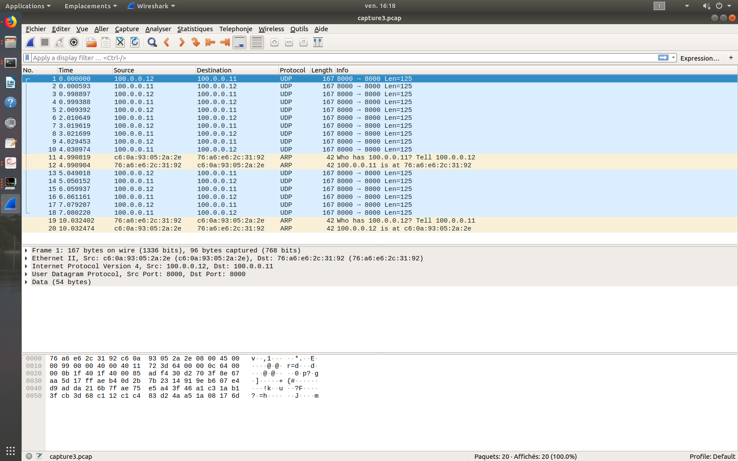

Sur le pc1
